Küzdelem a penész ellen – nem a házi praktika a legjobb megoldás, ha tisztán akarjuk tartani a mosógépet
Mosógépünk feladata, hogy gyorsan és hatékonyan tegye tökéletesen tisztává a textíliákat, éppen ezért sokkoló lehet a látvány, amikor gyanús állagú és színű lerakódás, netalán penész lepi el a mosószeradagoló fiókot és a készülék gumitömítéseit. Ha az interneten elkezdünk kutakodni a lehetséges megoldások után, könnyen belefuthatunk olyan tanácsokba, amelyekkel valójában csak ártunk az egyik leggyakrabban használt háztartási gépünknek. Az LG Magyarország most összegyűjtötte, milyen praktikákat érdemes kerülnünk – és helyettük valójában hogyan érdemes tisztítanunk a mosógépet.
Az LG szervizének tapasztalatai szerint sokan elavult házi praktikákat alkalmaznak mosógépük tisztítására, vagy teljesen elmulasztják a készülékük rendszeres karbantartását, mert nem gondolják, hogy a mosógép is időről-időre igényel némi figyelmet. Pedig ezek a készülékek is koszolódnak: az öblítő és a mosószer maradéka rárakódhat a belső alkatrészekre és a dobra, ezek a felgyülemlett lerakódások pedig a ruhákra kerülve idővel foltokat is hagyhatnak. Az ajtó gumitömítésén és a mosószer-adagolóban megjelenő penész pedig akár egészségügyi gondot is okozhat.
Kerülendő házi praktikák
A mai napig sokan esküsznek az ecet varázslatos tisztítóhatására, de olyan is van, aki a sósavat veszi elő a mosógép tisztításához. Bár vannak olyan helyiségek a lakásban, ahol ezek ideális tisztítószernek számítanak, a mosógép alkatrészei nem tartoznak ezek közé: ezeket a készülékeket nem arra tervezték, hogy ilyen folyadékokkal üzemeljenek. Ha nem szeretnénk, hogy idejekorán felmondja a szolgálatot a készülékünk, válasszunk olyan, a drogériákban kapható speciális mosógéptisztító folyadékot, amit kifejezetten a készülékekben lerakódó szennyeződésekre, vízkőre fejlesztettek ki és teszteltek.
Dobtisztító funkció
Az újabb készülékeken már rendszerint megtalálható az ún. dobtisztító (Tub Clean) program, amit elég csak mosógép tisztító folyadék hozzáadásával elindítani, és semmilyen textíliát nem kell a dobba helyezni, mert ebben a programban a mosógép tisztító üzemmódba kapcsol. A legmodernebb mosógépek ráadásul mobilappon – például az LG ThinQ alkalmazáson – keresztül értesítést is küldenek a telefonukra, ha időszerű a tisztítóprogram lefuttatása.
Hasznos az üres program
Ha a készülékünkön nem áll rendelkezésre az említett dobtisztító program, azzal is meghosszabbíthatjuk a mosógépünk élettartamát, ha félévente, de minimum évente elindítunk egy magas hőfokú, akár 2,5-3 órás üres mosást. Lehetőleg a pamut vagy pamut eco programot használjuk, mosószer helyett a speciális tisztítófolyadékkal, a hőmérsékletet pedig állítsuk 60-90 fokosra. Ilyenkor fontos, hogy a gép érzékelje, van benne töltet, ezért érdemes egy rég nem használt ruhadarabot vagy rongyot helyezni a dobba.
Tiszta adagoló, tiszta ruha
A mosógép dobjának karbantartása viszont nem elegendő: a mosószeradagolót is érdemes rendszeresen, a hivatalos ajánlás szerint hetente egyszer kivenni és átmosni, hiszen rengeteg kórokozó és szennyeződés telepedhet meg rajta, ami azon túl, hogy kellemetlen szagúvá teheti a ruháinkat, egészségügyi kockázatot is hordoz. (Ugyanígy érdemes nyitva tartani a mosógép ajtaját használat után, hogy megelőzzük a dohosodást.) Továbbá, egy kisebb fejű mosogatókefével, fogkefével érdemes a fiók helyét is áttakarítani, majd kitörölni.
Így marad tiszta a gumitömítés
Külön figyelmet igényel a mosógép ajtajának gumitömítése, amelynek vájatában előszeretettel szaporodik el a penész. Havonta egyszer kívül-belül töröljük át a gumitömítést oxigénes fehérítővel (vagy más néven folttisztító sóval), majd a tömítés megszáradásáig hagyjuk nyitva a mosógép ajtaját.
Viszlát eltömődött szűrők
Szintén elengedhetetlen a mosógép szűrőjének rendszeres tisztítása – ez jellemzően készülék elülső oldalán, alul, jobb vagy bal oldalon található. Mielőtt a kis ajtó mögött elhelyezett csőből kiengednénk a vizet, helyezzünk alá egy tálat vagy lavort. Amint a víz távozott, tekerjük ki a szűrőt, az összegyűlt kisebb tárgyak eltávolítása után egy kefével tisztítsuk meg. Egy, már nem használt fogkefével pedig a szűrőnyíláshoz is hozzáférhetünk, amit szintén ajánlott tisztára törölni. Fontos, hogy csak azután kezdjünk neki ennek a műveletnek, hogy a mosógép végzett a programmal, ellenkező esetben könnyen eláraszthatjuk a fürdőszobát.
Sajtókapcsolat:
- Somogyi Tamás
- tsomogyi@noguchi.hu
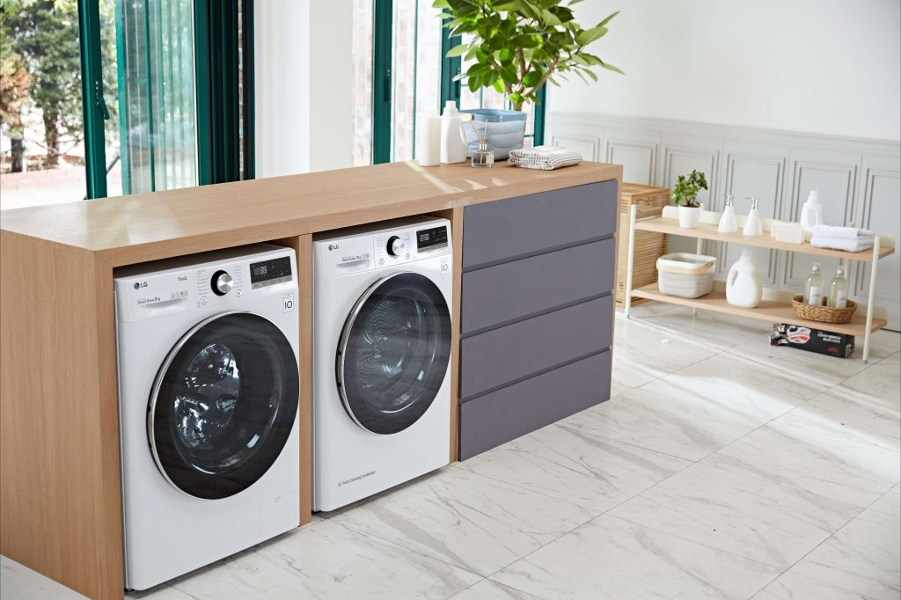 | © LG Electronics
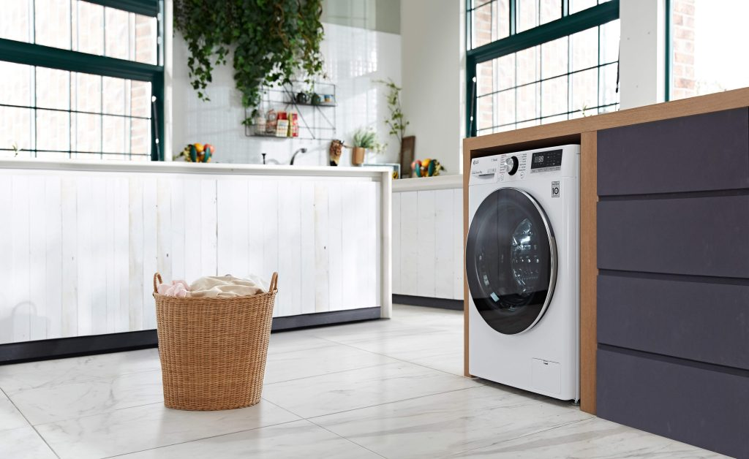 | © LG Electronics
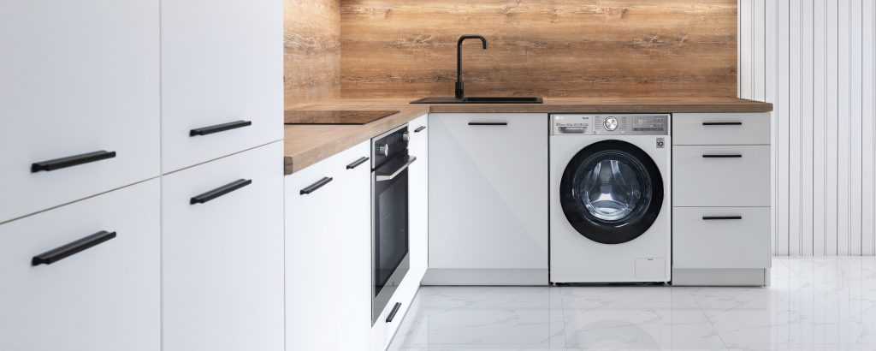 | © LG Electronics
 | © LG Electronics
Eredeti tartalom: LG Electronics
Továbbította: Helló Sajtó! Üzleti Sajtószolgálat
Ez a sajtóközlemény a következő linken érhető el:

